台灣基督長老教會排灣中會兄弟事工部 函
地址：90342屏東縣瑪家鄉三和村玉泉巷14-7號
電話：0935-659203
連絡人：孫志明
電子信箱：navy33354@yahoo.com.tw

受文者：屬下各教會兄弟團契
發文日期：主後2018年11月6日
發文字號：台基長排(53)兄字第1070036號
速 別：普通
密等及解密條件或保密期限：普通
附 件：活動流程表、年會報名表、委託書

主旨：函知本部辦理「排灣中會2018年兄弟事工部年會暨幹部選舉」由。
說明：
一、依據本部2018年事工計畫決議辦理。
二、日期：2017年11月25日(日)，下午1：00至5：00。
三、地點：比悠瑪長老教會。
四、會費：堂會每人200元，支會每人150元。
五、敬請各教會兄弟團契務必派員參加，每間教會至少2名，1名為會長，另一名為團契幹部，如會長不克出席，應提出委託書。(受委託者有選舉權但無被選舉權)，報名表如附件。
六、聯絡人：部長 唐建生 0960-586827;
幹事 陳聖華傳道師0978215772

正本：屬下各教會兄弟團契
副本：兄弟事工部

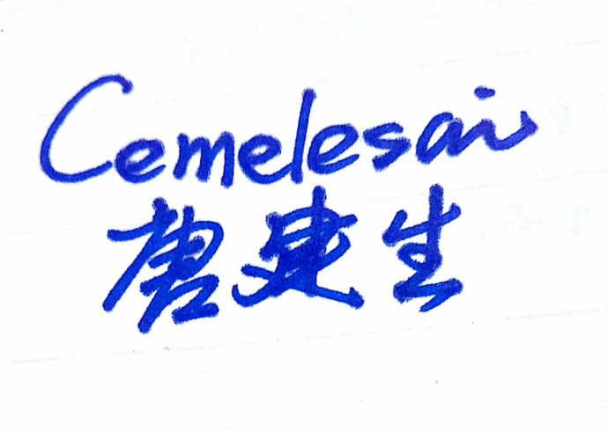
部長

附件
2018年排灣中會兄弟事工部年會流程表
時 間 | 內 容 | 主禮/事奉人員 | 備 註
13：00-13：30 | 報 到 | 高勝輝/孫榮輝 | 繳會費/領取資料
13：30-13：40 | 詩歌讚美 | 孫志明
13：40-15：00 | 開會暨聖餐  感恩禮拜 | 主禮：議長 陳永明牧師  司禮：部長唐建生長老  司獻：副部長 孟杰/  部員 陳永興  司琴：顧問 傅梅花牧師  讀經：林金龍 中文  張正和 母語
15：00-15：10 | 茶點時間
15：10-16：40 | 議事討論 | 主持：部長 唐建生  一、組織選舉案  監選委員：議長 陳永明 牧師  顧問 傅梅花 牧師  二、接納2018年事工報告暨2018年收支決算案  報告者：部長/唐建生、會計/高勝輝
16：40-17：00 | 閉會禮拜 | 主禮：新任部長  司琴：顧問 傅梅花牧師
17：00 | 晚 餐 | 服務：比悠瑪教會

2018年排灣中會兄弟事工部年會 報名表
教會：
編 號 | 姓 名 | 電 話 | 職 稱 | 是否委託
1 |  |  |  | 是□ / 否□
2
3
4
5
※請於11/21(三)下午5點之前，將報名表傳送至事務所，陳聖華幹事 收，以利事工進行。
電話：08-7610036轉10，傳真：08-7610038
電子信箱：uleleibu@gmail.com
地址：屏東縣三地門鄉達來村7鄰百合路35號

委 託 書

本人因故不克出席2018年排灣中會兄弟事工部
年會，茲委託 代表本人出席。
此 致
排灣中會兄弟事工部

委 託 人：
受委託人：
教會小會議長： 牧師

主後2018年11月 日

